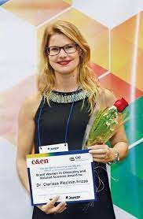
A professora do PPGQ- UFSM, Clarissa P. Frizzo foi a ganhadora do Prêmio “Mujeres Latinoamericanas en Química 2021” na categoria líder Emergente. O prêmio reconhece as realizações de uma jovem cientista notável com menos de 45 anos e não mais do que 10 anos de doutorado. A professora Clarissa P. Frizzo também foi premiada como Líder Emergente em Química e Ciências Relacionadas no prêmio Mulheres Brasileiras na Química em 2018. Ela está sendo homenageada por sua liderança no planejamento, síntese e caracterização das propriedades físicas de líquidos iônicos e sua aplicação como biomateriais. Foram nominadas 80 mulheres, sendo 37 apenas na categoria que a prof. Clarissa saiu ganhadora. O Prêmio “Mujeres Latinoamericanas en Química 2021” é concedido pela Federação Latino Americana de Química e pela Sociedade Americana de Química e foi entregue dia 15/10/2021 na cerimônia de Encerramento do Congresso Latina Americano de Química que aconteceu em Cartagena da Índias, na Colombia. O Prêmio busca reconhecer mulheres cientistas que tenham contribuído para a química e ciências relacionadas. O objetivo do Prêmio é promover a igualdade de gênero na Ciência, Tecnologia Engenharia e matemática (STEM, em inglês) na América Latina, e contribuir para o desenvolvimento de uma perspectiva mais avançada na compreensão do impacto da diversidade na pesquisa científica na área da química.

